МИНИСТЕРСТВО НАУКИ И ВЫСШЕГО ОБРАЗОВАНИЯ

РОССИЙСКОЙ ФЕДЕРАЦИИ

ФЕДЕРАЛЬНОЕ ГОСУДАРСТВЕННОЕ БЮДЖЕТНОЕ
ОБРАЗОВАТЕЛЬНОЕ УЧРЕЖДЕНИЕ ВЫСШЕГО ОБРАЗОВАНИЯ
«ВОРОНЕЖСКИЙ ГОСУДАРСТВЕННЫЙ ТЕХНИЧЕСКИЙ УНИВЕРСИТЕТ»

Факультет информационных технологий и компьютерной безопасности
(факультет)

Кафедра Искусственного интеллекта и цифровых технологий

ОТЧЕТ ПО ЛАБОРАТОРНОЙ РАБОТЕ № 9

по дисциплине Программирование на платформе .NET Framework
Тема “Разработка пользовательских интерфейсов приложения для работы с двоичными(бинарными) файлами на платформе .NET Framework”
Выполнили студенты группы бИД 241 Л.Ю.Пуляева
Подпись, дата Инициалы, фамилия
В.А. Филичева
^{Подпись, дата} ^{Инициалы, фамилия}

Руководитель Э.И. Воробьев
Подпись, дата Инициалы, фамилия
Защищена ___________________ Оценка_____________________________
дата

2025
Лабораторная работа № 9
1 Цель работы
Целью лабораторной работы является изучение основ построения интерфейса для работы с двоичными (бинарными) файлами на платформе .NET Framework.

2 Задание на лабораторную работу
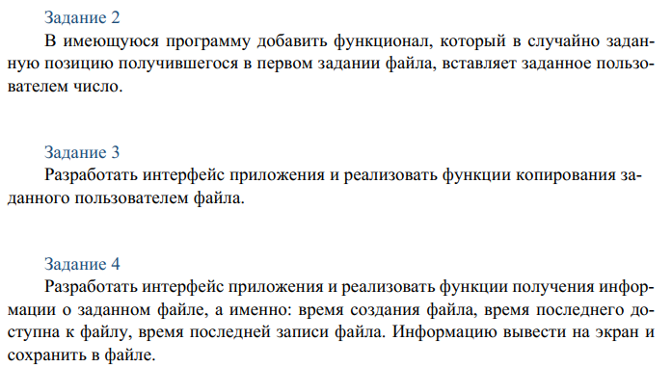
Задание 1

3 Краткие теоретические сведения
(не обязательно)

4 Ход выполнения
1. 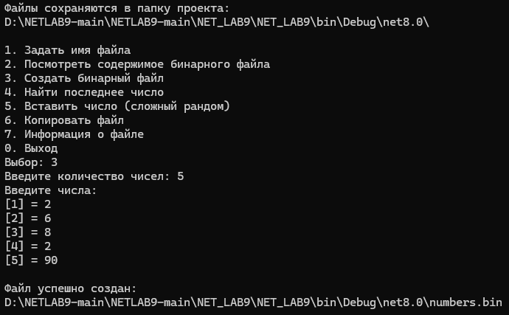
Рисунок 1 – Главное меню. Создание файла с введённой последовательностью чисел.
2. 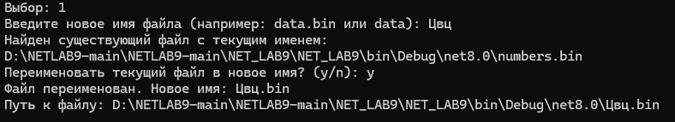
Рисунок 2 — Задание нового имени файлу.
3. 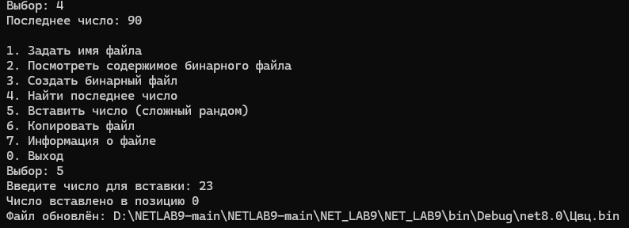
Рисунок 3 – Поиск последнего числа. Вставка числа.
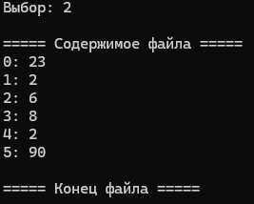
4.
Рисунок 4 – Вывод содержимого файла
5.
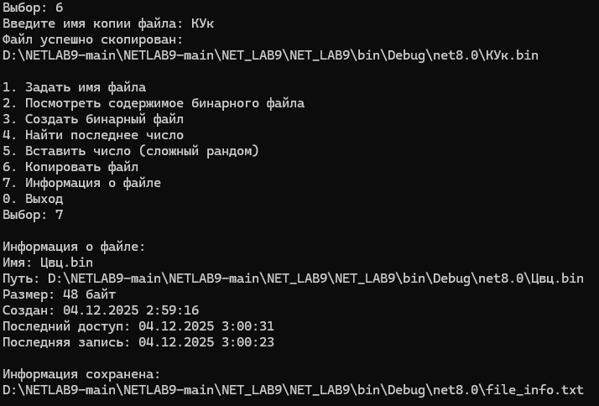
Рисунок 5 – Копирование файла. Вывод информации о файле и сохранении её в отдельный файл.

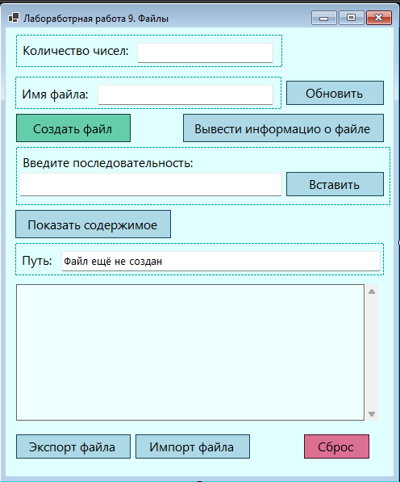
Вывод
Рисунок 6 – Графическое оформление программы.
Изучили основы построения интерфейса для работы с двоичными (бинарными) файлами на платформе .NET Framework.

Приложение А
(обязательное)

Листинг программного кода языка C#
using System;
using System.Collections.Generic;
using System.IO;

class Program
{
static string directory = AppDomain.CurrentDomain.BaseDirectory;
static string fileName = "numbers.bin";
static string fullPath => Path.Combine(directory, fileName);

static void Main()
{
Console.OutputEncoding = System.Text.Encoding.UTF8;
Console.WriteLine("Файлы сохраняются в папку проекта:");
Console.WriteLine(directory);

int choice;
do
{
Console.WriteLine("1. Задать имя файла");
Console.WriteLine("2. Посмотреть содержимое бинарного файла");
Console.WriteLine("3. Создать бинарный файл");
Console.WriteLine("4. Найти последнее число");
Console.WriteLine("5. Вставить число (сложный рандом)");
Console.WriteLine("6. Копировать файл");
Console.WriteLine("7. Информация о файле");
Console.WriteLine("0. Выход");
Console.Write("Выбор: ");

choice = SafeIntInput();

switch (choice)
{
case 1: SetFileName(); break;
case 2: ShowBinaryContent(); break;
case 3: CreateBinaryFile(); break;
case 4: GetLastNumber(); break;
case 5: InsertRandom(); break;
case 6: CopyFile(); break;
case 7: FileInfo(); break;
}

} while (choice != 0);
}

static int SafeIntInput()
{
while (true)
{
string input = Console.ReadLine();
if (int.TryParse(input, out int value))
return value;

Console.Write("Ошибка! Введите целое число: ");
}
}

static double SafeDoubleInput()
{
while (true)
{
string input = Console.ReadLine();
if (double.TryParse(input, out double value))
return value;

Console.Write("Ошибка! Введите действительное число: ");
}
}

static string SafeFileNameInput()
{
while (true)
{
string name = Console.ReadLine().Trim();

if (string.IsNullOrEmpty(name))
{
Console.Write("Имя файла не может быть пустым, попробуйте снова: ");
continue;
}

if (name.IndexOfAny(Path.GetInvalidFileNameChars()) >= 0)
{
Console.Write("Имя содержит запрещённые символы, попробуйте снова: ");
continue;
}

return name;
}
}

static void SetFileName()
{
Console.Write("Введите новое имя файла (например: data.bin или data): ");
string inputName = SafeFileNameInput();
if (!inputName.EndsWith(".bin", StringComparison.OrdinalIgnoreCase))
inputName += ".bin";

string oldFull = fullPath;
string newFull = Path.Combine(directory, inputName);
if (string.Equals(fileName, inputName, StringComparison.OrdinalIgnoreCase))
{
Console.WriteLine($"Имя файла уже установлено: {fileName}");
Console.WriteLine($"Полный путь: {fullPath}");
return;
}

if (File.Exists(oldFull))
{
Console.WriteLine($"Найден существующий файл с текущим именем:\n{oldFull}");
Console.Write("Переименовать текущий файл в новое имя? (y/n): ");
string ans = Console.ReadLine().Trim().ToLower();
if (ans == "y" || ans == "yes")
{
try
{
if (File.Exists(newFull))
{
Console.WriteLine($"Файл с именем {inputName} уже существует.");
Console.Write("Перезаписать существующий файл? (y/n): ");
string ans2 = Console.ReadLine().Trim().ToLower();
if (ans2 == "y" || ans2 == "yes")
{
File.Delete(newFull);
}
else
{
Console.WriteLine("Переименование отменено. Имя не изменено.");
return;
}
}

File.Move(oldFull, newFull);
fileName = inputName;
Console.WriteLine($"Файл переименован. Новое имя: {fileName}");
Console.WriteLine($"Путь к файлу: {fullPath}");
return;
}
catch (Exception ex)
{
Console.WriteLine($"Ошибка переименования файла: {ex.Message}");
Console.WriteLine("Имя не изменено.");
return;
}
}
else
{
fileName = inputName;
Console.WriteLine($"Имя файла изменено (без переименования старого файла): {fileName}");
Console.WriteLine($"Теперь методы будут искать файл: {fullPath}");
return;
}
}
else
{
fileName = inputName;
Console.WriteLine($"Имя файла установлено: {fileName}");
Console.WriteLine($"Полный путь: {fullPath}");
}
}

static void CreateBinaryFile()
{
Console.Write("Введите количество чисел: ");
int n = SafeIntInput();

while (n <= 0)
{
Console.Write("Количество должно быть > 0: ");
n = SafeIntInput();
}

double[] numbers = new double[n];

Console.WriteLine("Введите числа:");
for (int i = 0; i < n; i++)
{
Console.Write($"[{i + 1}] = ");
numbers[i] = SafeDoubleInput();
}

try
{
using (BinaryWriter bw = new BinaryWriter(File.Open(fullPath, FileMode.Create)))
{
foreach (double d in numbers)
bw.Write(d);
}

Console.WriteLine($"\nФайл успешно создан:");
Console.WriteLine(fullPath);
}
catch (Exception ex)
{
Console.WriteLine($"Ошибка записи файла: {ex.Message}");
}
}

static void GetLastNumber()
{
if (!CheckFileExists()) return;

try
{
using (BinaryReader br = new BinaryReader(File.Open(fullPath, FileMode.Open)))
{
if (br.BaseStream.Length < sizeof(double))
{
Console.WriteLine("Файл пуст.");
return;
}

br.BaseStream.Seek(-sizeof(double), SeekOrigin.End);

double last = br.ReadDouble();
Console.WriteLine("Последнее число: " + last);
}
}
catch (Exception ex)
{
Console.WriteLine($"Ошибка чтения файла: {ex.Message}");
}
}

static void InsertRandom()
{
if (!CheckFileExists()) return;

List<double> nums = new List<double>();

try
{
using (BinaryReader br = new BinaryReader(File.Open(fullPath, FileMode.Open)))
{
while (br.BaseStream.Position < br.BaseStream.Length)
nums.Add(br.ReadDouble());
}
}
catch (Exception ex)
{
Console.WriteLine("Ошибка чтения: " + ex.Message);
return;
}

if (nums.Count == 0)
{
Console.WriteLine("В файле нет чисел.");
return;
}

Console.Write("Введите число для вставки: ");
double newNum = SafeDoubleInput();

Random rnd = new Random();

int baseIndex = rnd.Next(nums.Count + 1);
int offset = rnd.Next(-2, 3);
int chaos = (int)(rnd.NextDouble() * rnd.Next(-5, 6));

int pos = Math.Clamp(baseIndex + offset + chaos, 0, nums.Count);

nums.Insert(pos, newNum);

try
{
using (BinaryWriter bw = new BinaryWriter(File.Open(fullPath, FileMode.Create)))
{
foreach (double d in nums)
bw.Write(d);
}

Console.WriteLine($"Число вставлено в позицию {pos}");
Console.WriteLine($"Файл обновлён: {fullPath}");
}
catch (Exception ex)
{
Console.WriteLine($"Ошибка записи файла: {ex.Message}");
}
}

static void CopyFile()
{
if (!CheckFileExists()) return;

Console.Write("Введите имя копии файла: ");
string newName = SafeFileNameInput();

if (!newName.EndsWith(".bin", StringComparison.OrdinalIgnoreCase))
newName += ".bin";

string newPath = Path.Combine(directory, newName);

try
{
if (File.Exists(newPath))
{
Console.WriteLine($"Файл {newName} уже существует.");
Console.Write("Перезаписать его? (y/n): ");
string ans = Console.ReadLine().Trim().ToLower();
if (!(ans == "y" || ans == "yes"))
{
Console.WriteLine("Копирование отменено.");
return;
}
}

File.Copy(fullPath, newPath, true);
Console.WriteLine($"Файл успешно скопирован:\n{newPath}");
}
catch (Exception ex)
{
Console.WriteLine($"Ошибка копирования: {ex.Message}");
}
}

static void FileInfo()
{
if (!CheckFileExists()) return;

try
{
FileInfo info = new FileInfo(fullPath);

Console.WriteLine("\nИнформация о файле:");
Console.WriteLine($"Имя: {info.Name}");
Console.WriteLine($"Путь: {info.FullName}");
Console.WriteLine($"Размер: {info.Length} байт");
Console.WriteLine($"Создан: {info.CreationTime}");
Console.WriteLine($"Последний доступ: {info.LastAccessTime}");
Console.WriteLine($"Последняя запись: {info.LastWriteTime}");

string infoPath = Path.Combine(directory, "file_info.txt");

File.WriteAllText(infoPath,
$"Имя: {info.Name}\n" +
$"Путь: {info.FullName}\n" +
$"Размер: {info.Length} байт\n" +
$"Создан: {info.CreationTime}\n" +
$"Последний доступ: {info.LastAccessTime}\n" +
$"Последняя запись: {info.LastWriteTime}\n");

Console.WriteLine("\nИнформация сохранена:");
Console.WriteLine(infoPath);
}
catch (Exception ex)
{
Console.WriteLine("Ошибка получения данных: " + ex.Message);
}
}

static bool CheckFileExists()
{
if (!File.Exists(fullPath))
{
Console.WriteLine($"Файл не найден:\n{fullPath}");
return false;
}
return true;
}

static void ShowBinaryContent()
{
try
{
if (!File.Exists(fullPath))
{
Console.WriteLine("Файл не найден!");
return;
}

List<double> numbers = new List<double>();

using (BinaryReader reader = new BinaryReader(File.Open(fullPath, FileMode.Open)))
{
while (reader.BaseStream.Position < reader.BaseStream.Length)
numbers.Add(reader.ReadDouble());
}

Console.WriteLine("\n===== Содержимое файла =====");

for (int i = 0; i < numbers.Count; i++)
Console.WriteLine($"{i}: {numbers[i]}");

Console.WriteLine("\n===== Конец файла =====");
}
catch (Exception ex)
{
Console.WriteLine("Ошибка чтения файла: " + ex.Message);
}
}
}

namespace NET_LAB9W
{
public partial class Form1 : Form
{
private string filePath = "";

public Form1()
{
InitializeComponent();
}

private void button4_Click(object sender, EventArgs e)
{
try
{
if (!File.Exists(filePath))
{
MessageBox.Show("Нет активного файла для экспорта!");
return;
}

SaveFileDialog sfd = new SaveFileDialog();
sfd.Filter = "Бинарные файлы (*.bin)|*.bin";
sfd.FileName = Path.GetFileName(filePath);

if (sfd.ShowDialog() == DialogResult.OK)
{
File.Copy(filePath, sfd.FileName, true);
MessageBox.Show("Файл успешно экспортирован!");
}
}
catch (Exception ex)
{
MessageBox.Show("Ошибка экспорта: " + ex.Message);
}
}

private void button5_Click(object sender, EventArgs e)
{
try
{
OpenFileDialog ofd = new OpenFileDialog();
ofd.Filter = "Бинарные файлы (*.bin)|*.bin|Все файлы (*.*)|*.*";

if (ofd.ShowDialog() == DialogResult.OK)
{
string projectDir = GetProjectDirectory();
string fileName = Path.GetFileName(ofd.FileName);
string newPath = Path.Combine(projectDir, fileName);

if (File.Exists(newPath))
File.Delete(newPath);

using (FileStream source = new FileStream(ofd.FileName, FileMode.Open, FileAccess.Read, FileShare.Read))
using (FileStream dest = new FileStream(newPath, FileMode.Create, FileAccess.Write, FileShare.None))
{
source.CopyTo(dest);
}

filePath = newPath;
textBox2.Text = Path.GetFileNameWithoutExtension(fileName);
textBox5.Text = "Файл: " + filePath;

MessageBox.Show("Файл успешно импортирован и установлен как активный!");
}
}
catch (Exception ex)
{
MessageBox.Show("Ошибка импорта: " + ex.Message);
}
}

private void button3_Click(object sender, EventArgs e)
{
try
{
if (!File.Exists(filePath))
{
MessageBox.Show("Файл не найден!");
return;
}

textBox4.Clear();
List<double> numbers = new List<double>();

using (FileStream fs = new FileStream(filePath, FileMode.Open, FileAccess.Read, FileShare.Read))
using (BinaryReader reader = new BinaryReader(fs))
{
while (reader.BaseStream.Position < reader.BaseStream.Length)
{
numbers.Add(reader.ReadDouble());
}
}

for (int i = 0; i < numbers.Count; i++)
textBox4.AppendText($"{i}: {numbers[i]}\r\n");

MessageBox.Show("Чтение завершено.");
}
catch (Exception ex)
{
MessageBox.Show("Ошибка чтения: " + ex.Message);
}
}

private void button1_Click(object sender, EventArgs e)
{
try
{
if (!int.TryParse(textBox1.Text, out int count) || count <= 0)
{
MessageBox.Show("Введите корректное количество чисел.");
return;
}

string fileName = textBox2.Text.Trim();
if (string.IsNullOrWhiteSpace(fileName))
{
MessageBox.Show("Введите имя файла!");
return;
}

fileName += ".bin";

string projectDir = GetProjectDirectory();
filePath = Path.Combine(projectDir, fileName);

Random rnd = new Random(Guid.NewGuid().GetHashCode());

using (FileStream fs = new FileStream(filePath, FileMode.Create, FileAccess.Write, FileShare.None))
using (BinaryWriter writer = new BinaryWriter(fs))
{
for (int i = 0; i < count; i++)
{
double value = rnd.NextDouble() * rnd.Next(-5000, 5000) * Math.Sin(rnd.NextDouble());
value = Math.Round(value, 2);
writer.Write(value);
}
}

textBox5.Text = "Файл: " + filePath;
MessageBox.Show("Файл успешно создан!");
}
catch (Exception ex)
{
MessageBox.Show("Ошибка: " + ex.Message);
}

}
private string GetProjectDirectory()
{
string dir = AppDomain.CurrentDomain.BaseDirectory;
DirectoryInfo di = new DirectoryInfo(dir);

while (di != null && di.GetFiles("*.csproj").Length == 0)
di = di.Parent;

return di?.FullName ?? AppDomain.CurrentDomain.BaseDirectory;
}

private void button6_Click(object sender, EventArgs e)
{
try
{
if (!File.Exists(filePath))
{
MessageBox.Show("Сначала создайте файл!");
return;
}

if (!double.TryParse(textBox3.Text, out double number))
{
MessageBox.Show("Введите корректное число.");
return;
}

List<double> numbers = new List<double>();

using (FileStream fs = new FileStream(filePath, FileMode.Open, FileAccess.Read, FileShare.Read))
using (BinaryReader reader = new BinaryReader(fs))
{
while (reader.BaseStream.Position < reader.BaseStream.Length)
numbers.Add(reader.ReadDouble());
}

Random rnd = new Random(Guid.NewGuid().GetHashCode());
int pos = rnd.Next(0, numbers.Count);

numbers.Insert(pos, number);

using (FileStream fs = new FileStream(filePath, FileMode.Create, FileAccess.Write, FileShare.None))
using (BinaryWriter writer = new BinaryWriter(fs))
{
foreach (double n in numbers)
writer.Write(n);
}

MessageBox.Show($"Число {number} вставлено в позицию {pos}");
}
catch (Exception ex)
{
MessageBox.Show("Ошибка: " + ex.Message);
}
}

private void button2_Click(object sender, EventArgs e)
{
try
{
string inputName = textBox2.Text.Trim();

if (string.IsNullOrWhiteSpace(inputName))
{
MessageBox.Show("Введите новое имя файла!");
return;
}

if (!inputName.EndsWith(".bin", StringComparison.OrdinalIgnoreCase))
inputName += ".bin";

string projectDir = GetProjectDirectory();
string oldFullPath = filePath;
string newFullPath = Path.Combine(projectDir, inputName);

if (string.Equals(Path.GetFileName(oldFullPath), inputName, StringComparison.OrdinalIgnoreCase))
{
MessageBox.Show($"Имя файла уже установлено: {inputName}\nПуть: {oldFullPath}");
return;
}

if (File.Exists(oldFullPath))
{
DialogResult renameResult = MessageBox.Show(
$"Файл с текущим именем найден:\n{oldFullPath}\n\nПереименовать текущий файл в новое имя?",
"Подтверждение",
MessageBoxButtons.YesNo,
MessageBoxIcon.Question);

if (renameResult == DialogResult.Yes)
{
if (File.Exists(newFullPath))
{
DialogResult overwriteResult = MessageBox.Show(
$"Файл с именем {inputName} уже существует. Перезаписать?",
"Подтверждение",
MessageBoxButtons.YesNo,
MessageBoxIcon.Warning);

if (overwriteResult == DialogResult.Yes)
File.Delete(newFullPath);
else
return;
}

File.Move(oldFullPath, newFullPath);
filePath = newFullPath;
MessageBox.Show($"Файл переименован.\nНовое имя: {inputName}\nПуть: {filePath}");
}
else
{
string oldName = Path.GetFileName(filePath);
filePath = newFullPath;
textBox5.Text = "Файл: " + filePath;
MessageBox.Show($"Имя файла изменено (без переименования старого файла):\n{oldName} → {inputName}");
}
}
else
{
filePath = newFullPath;
textBox5.Text = "Файл: " + filePath;
MessageBox.Show($"Имя файла установлено: {inputName}\nПуть: {filePath}");
}

textBox2.Text = Path.GetFileNameWithoutExtension(filePath);
}
catch (Exception ex)
{
MessageBox.Show("Ошибка изменения имени файла: " + ex.Message);
}
}

private void ShowFileInfo()
{
try
{
if (!File.Exists(filePath))
{
MessageBox.Show("Файл не найден!");
return;
}

FileInfo info = new FileInfo(filePath);

string fileDetails =
$"Имя: {info.Name}\r\n" +
$"Путь: {info.FullName}\r\n" +
$"Размер: {info.Length} байт\r\n" +
$"Создан: {info.CreationTime}\r\n" +
$"Последний доступ: {info.LastAccessTime}\r\n" +
$"Последняя запись: {info.LastWriteTime}\r\n";

MessageBox.Show(fileDetails, "Информация о файле");
string infoPath = Path.Combine(GetProjectDirectory(), "file_info.txt");

File.WriteAllText(infoPath, fileDetails);

MessageBox.Show($"Информация о файле сохранена в:\n{infoPath}", "Сохранено");
}
catch (Exception ex)
{
MessageBox.Show("Ошибка получения данных: " + ex.Message, "Ошибка", MessageBoxButtons.OK, MessageBoxIcon.Error);
}
}

private void button7_Click(object sender, EventArgs e)
{
ShowFileInfo();
}

private void ResetAll()
{
try
{
textBox1.Clear();
textBox2.Clear();
textBox3.Clear();
textBox4.Clear();
textBox5.Clear();

filePath = "";

MessageBox.Show("Все поля и активный файл сброшены.", "Сброс выполнен", MessageBoxButtons.OK, MessageBoxIcon.Information);
}
catch (Exception ex)
{
MessageBox.Show("Ошибка при сбросе: " + ex.Message, "Ошибка", MessageBoxButtons.OK, MessageBoxIcon.Error);
}
}

private void button8_Click(object sender, EventArgs e)
{
ResetAll();
}
}
}

